新 书 推 荐

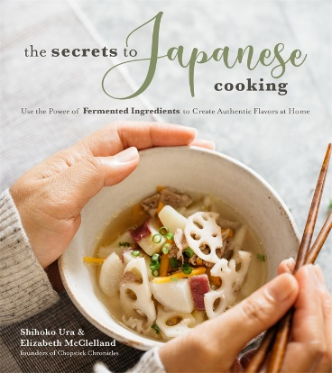
中文书名：《日本料理的秘密：利用发酵食材创造家中美味》
英文书名：THE SECRETS TO JAPANESE COOKING: USE THE POWER OF FERMENTED INGREDIENTS TO CREATE AUTHENTIC FLAVORS AT HOME
作 者：ShihokoUra and Elizabeth McClelland
出 版 社：St. Martin
代理公司：ANA/Connie
页 数：176页
出版时间：2019年5月
代理地区：中国大陆、台湾
审读资料：电子稿
类 型: 餐饮文化/烹饪

内容简介：

在《日本料理的秘密：利用发酵食材创造家中美味》（THE SECRETS TO JAPANESE COOKING: USE THE POWER OF FERMENTED INGREDIENTS TO CREATE AUTHENTIC FLAVORS AT HOME）中，一对“筷子编年史”博客的创办人、母女二人——石河浩·乌拉（Shihoko Ura）和伊丽莎白·麦克莱兰（Elizabeth McClelland）揭示了日本发酵豆酱、日式糙米发酵甘酒和其他神奇日本料理的秘密。

这些甜的，咸的，香的，丰富多彩的发酵食材给菜肴增加微妙的口感层次——如终极味噌拉面(Ultimate Miso Ramen)，活力彩虹卷寿司（Vibrant Rainbow Roll Sushi）和配有夏季蔬菜和纳豆的日本咖喱（Japanese Curry with Summer Vegetables and Natto）等。发酵食品以帮助消化和增强免疫系统而闻名，其有趣的配方，如甘酒珍珠奶茶（Amazake Bubble Tea）和超级简单的什叶派腌制黄瓜（Super Simple Shio Koji–Pickled Cucumbers），让人很容易享受到其对健康的益处。

这本书把制作日本风味餐食变得如此简单，这些发酵食材将很快成为您的餐桌上的主餐。作品涵盖多道菜的晚餐、甜咸甜点和清爽饮料，您可以了解到把日常日本菜肴提升到令人难忘的经典菜肴的真正原因。

作者简介：

石河浩·乌拉（Shihoko Ura）和她的女儿伊丽莎白·麦克莱兰（Elizabeth McClelland）是《筷子编年史》（Chopstick Chronicles）博客创始人。石河浩是博客的厨师和摄影师，伊丽莎白是作者和编辑。石河浩在日本歌山（Wakayama, Japan）出生并长大，后来她移居澳大利亚。她在加拿大发现了自己分享日本食谱的热情。伊丽莎白从母亲那里学会了日本料理，两人每天都喜欢在烹饪中使用发酵的配料。他们住在澳大利亚的布里斯班（Brisbane, Australia）。

媒体评价：

“发酵食品是日本食品中不可分割的部分，在她们的处女作《筷子编年史》（Chopstick Chronicles）中，这对母女通过诱人的食谱和令人惊叹的摄影作品探索了发酵食品的风趣世界。”
——大厨，电视主持人，松本马克（Marc Matsumoto），NoRecipes.com网站创始人

“这里满载着日式家常菜，其中菜谱能让你的馋涎欲滴！”
——前桥长治（Nagi Maehashi），RecipeTin Eats博客
的创始人

“这一系列的菜肴不仅带你了解日本料理的根源，还向你介绍了现代日本家常菜。”
——前桥惠子（Yumiko Maehashi），RecipeTin Japan 博客创始人

谢谢您的阅读！
请将回馈信息发至：萧涵糠(Connie Xiao)
安德鲁﹒纳伯格联合国际有限公司北京代表处
北京市海淀区中关村大街甲59号中国人民大学文化大厦1705室, 邮编：100872
电话：010-82509406
传真：010-82504200
Email: Connie@nurnberg.com.cn
网址：www.nurnberg.com.cn
微博：http://weibo.com/nurnberg
豆瓣小站：http://site.douban.com/110577/
微信订阅号：ANABJ2002

